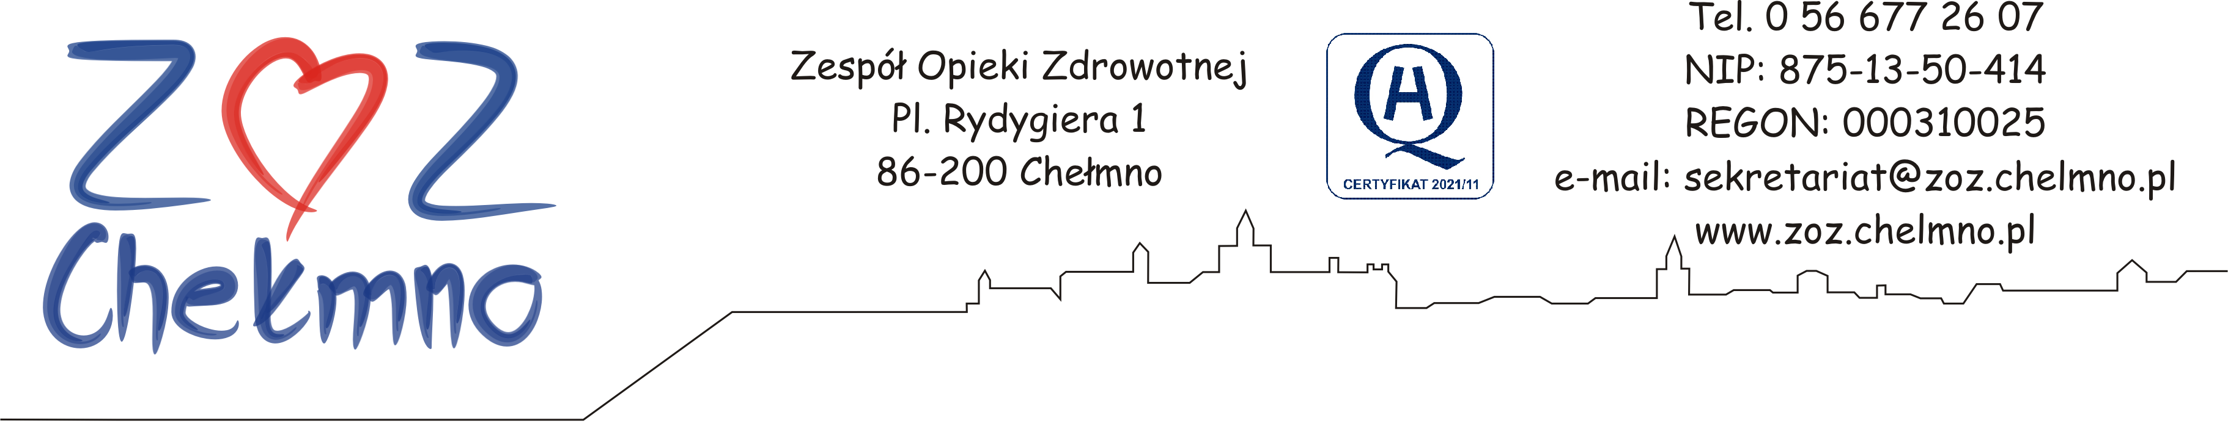
Chełmno, dnia 26.11.2024 r

N/znak: ZOZ.II/ZP/278/2024

INFORMACJA O WYBORZE NAJKORZYSTNIEJSZEJ OFERTY
Dotyczy: postępowania o udzielenie zamówienia publicznego, którego przedmiotem zamówienia jest „Doposażenie toru wizyjnego na potrzeby Bloku Operacyjnego ZOZ w Chełmnie”, nr post. 65/2024.

- Zamawiający, działając na podstawie art. 253 ustawy z dnia 11 września 2019 r. Prawo zamówień publicznych (t.j. Dz. U. z 2024 r. poz. 1320) informuje o wyborze najkorzystniejszej oferty w ww. postępowaniu.
- Nazwa (firmy), siedziba i adres Wykonawcy, który złożył ofertę wraz ze streszczeniem oceny oferty zawierającą punktację przyznaną ofercie w kryterium oceny oferty, i łączną punktację:

Numer oferty | Nazwa i adres Wykonawcy | Liczba pkt  w kryterium:  Cena | Liczba pkt  w kryterium: Jakość (parametry techniczno-funkcjonalne) | Łączna liczba punktów
1 | KARL STORZ Polska sp. z o. o.  ul. Hołubcowa 123  02-854 Warszawa | 60,00 | 40,00 | 100,00

Nazwa i adres Wykonawcy, którego ofertę wybrano jako najkorzystniejszą oraz uzasadnienie wyboru:
- Zamawiający wybrał jako najkorzystniejszą ofertę nr 1 złożoną przez:
KARL STORZ Polska sp. z o. o.
ul. Hołubcowa 123
02-854 Warszawa
Uzasadnienie wyboru: Zamawiający wybrał jako najkorzystniejszą ofertę nr 1, która uzyskała najwyższą ilość punktów w badanych kryteriach spośród ofert niepodlegających odrzuceniu.

Umowa w sprawie zamówienia publicznego zostanie zawarta z uwzględnieniem art. 577 ustawy Pzp, w terminie nie krótszym niż 5 dni od dnia przesłania zawiadomienia o wyborze najkorzystniejszej oferty, jeżeli zawiadomienie to zostało przesłane przy użyciu środków komunikacji elektronicznej, albo 10 dni, jeżeli zostało przesłane w inny sposób. Zamawiający może zawrzeć ́ umowę w sprawie zamówienia publicznego przed upływem terminu, o którym mowa powyżej, jeżeli w postępowaniu o udzielenie zamówienia złożono tylko jedną ofertę.

